
Föreningen har som målsättning att erbjuda personer, i huvudsak boende i Latorp, Tysslinge
och Vintrosa med omnejd, en meningsfull, rolig och hälsosam fritidssysselsättning.

Verksamhetsberättelse 2019



Postadress: Latorps IF, Lundavägen 17 c/o Isaksson, 719 94 Vintrosa
Hemsida: www.latorpsif.se Bankgiro: 5656-8017, Org.nr: 875001-6902

Styrelseberättelse

Styrelsen har under året bestått av följande personer.

Ordförande Peter Cronarp

Ledamöter Staffan Lindberg, ungdoms- och anläggningsansvarig
Mikael Legin, anläggning, event & senior Gunilla Neogard, kioskansvarig
Erika Isaksson, sekreterare
Eva-Marie Buxbaum, kassör
Niklas Källberg
Ronald Karlsson

Suppleant Kalle Ardeman, Joakim Ternevid & Kjell Palmer
Revisorer Lars-Erik Englund och Leif Troeng
Revisorsuppleant Jonas Bäckström
Bingoalliansen Styrelsen

Styrelsens ansvar och arbetsuppgifter är att bland annat garantera verksamhetens utveckling och kontinuitet samt att planera och följa upp ekonomin. Under året har styrelsen haft stort fokus på att driva konstgräsprojektet vidare i enlighet med årsmötets beslut. Styrelsern har till uppgift att driva idrottsverksamheten i enlighet med de fastlagda ekonomiska ramarna i budgeten. Kansliet har under 2019 bestått av Ordf. Peter Cronarp, sekrterare Erika Isaksson, ungdoms- anläggnings
ansvarig Staffan Lindberg och Kassör Eva Buxbaum. Arbetsuppgifter har i huvudsak bestått av ekonomiansvar med löpande betalningar, bokföring och redovisning, aktivitets-redovisning, hantera kommunala och statliga bidrag, medlemsregister. I uppgiften har även ingått kontakter med förbund och företag samt administration av hemsidan.

Sammanträden
Styrelsen har under året haft sex protokollförda sammanträden samt ett antal icke protokollförda sammanträden i samband med den dagliga verksamheten där många frågor löses vid informella möten med hela eller delar av styrelsen.

Representation
ÖLFF seriespelsmöte Gustav Nehme
Fritid och Turism Peter Cronarp & Staffan Lindberg
Lekebergs Sparbank Peter Cronarp
ÖLFF Representantskapsmöte Peter Cronarp
SISU Erika Isaksson
ÖLFF årsmöte Erika Isaksson & Peter Cronarp
ÖLFF Idrottslyftet Peter Cronarp
Team Sportia Staffan Lindberg
Bingoalliansen Peter Cronarp & Erika Isaksson
Länsstyrelsen/Jordbruksverket Peter Cronarp & Staffan Lindberg
Herrlag/senior A+B-lag 

Föreningens och lagets målsättningen har varit och var fortsatt att vara ett topplag i div 4. Tränarna Gustav Nehem och Pontus Björkman samt lagledare Jan Eriksson lyckades tillsammans med spelartruppen att även denna säsong infria målsaättningen. Laget slutade på en tredjeplats i Division 4 år 2019 med 13 segrar, 6 oavgjorda och 3 förluster. Laget gör 62 mål under säsongen och släpper in minst mål av alla lag, (24 st). Vi glömmer såklart heller inte bort att laget kom till cupfinal i den lokala Myresjöhuscupen, som kom att spelas på Behrn Arena mot Vretstorps IF. Detta efter att i semi slagit ut Rynninge IK. Tyvärr slutade finalen med förlust efter en mycket jämn och tuff drabbning som avgjordes efter straffar. B-laget lyckades vinna högsta B-lags serien på våren och sedan bli 3:a i höstserien! Totalt förlorade laget endast två B-matcher på hela säsongen. De flesta av spelarna har meddelat att de fortsääter även till kommande säsong, vilket ger en fortsatt tro på verksamhet och målsättning. Latorps IF och Garphyttans IF har under året haft ett samarbete genom ett farmaravtal i fotboll på seniorsidan. Båda föreningarna har på så vis utökat möjligheterna till seniorspel i närområdet och släppt fram fler unga spelare till senior-fotbollen. Avtalet ska nu utvärderas för att se om en fortsättning ska ske då det fnns många unga och äldre spelare i området som vill träna och spela fotboll på olika nivåer, vilket det nu ges större möjlighet till. Avtalet innebär att spelare kan vandra fritt mellan föreningarna och hjälpa varandra när det behövs. Förhoppningsvis är detta startskottet för ett långvarigt samarbete med stora vinster för båda klubbarna.

Futsal 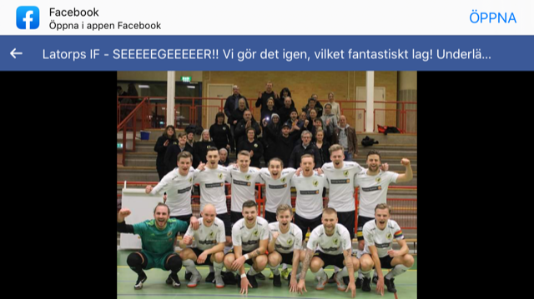
Futsal är en av landets snabbast växande sporter, både på herr- och damsidan, vilket vi även ser i Latorps IF. Föreningens representationslag har nu spelat sin första säsong i div 1. Serien påbörjades i oktober 2019 och avslutades i feb 2020, en kort och intensiv period med många tuffa drabbningar mot bl.a. Stockholmslag. Laget slutade på en mycket fin andra plats i tabellen under sitt första år i division 1, vilket får ses som en fantastisk debutsäsong. Dessutom lyckades laget förvara sin titel i AIF-cupen, men tyvärr blev det stryk i DM-finalen. Vi ger laget en stor applåd för en bra genomförd futsalsäsong 2019/2020.
Dela på Facebook

Ungdomslagen 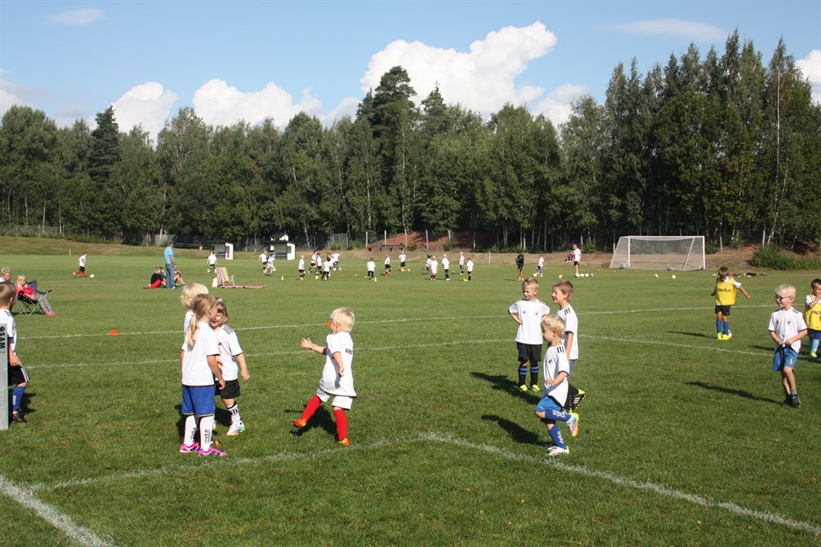

Föreningen har 140 spelare fördelade på åtta lag, tyvärr inget flicklag men lag i åldergrupperna P16/17, P05/06/07, PF09, PF 10/11, PF 12/13 samt PF 14/15. Lagen har deltagit i cup- och seriespel under året. Resultaten har varit skiftande, men alla har gjort sitt bästa och kämpat väl.
De flesta ungdomslagen har flera ledare knutna till sig och det visar på ett stort ideellt engagemang som föreningen naturligtvis är väldigt glad och tacksam över. Vi följer Svenska Fotbollsförbundets riktlinjer kring barn och ungdomsutbildning och vi har satsat på att utbilda ledare och ungdomar med utgångspunkt från den.
Föreningens fotbollskola ägde rum under v.33. antalet deltagare stannade vid 82 st i ålderskullarna födda 2005-2014. Vi är otroligt glada att nya små spelare (och deras föräldrar) regelbundet dyker upp varje år på föreningens egna fotbollskola, eftersom det är de som bygger föreningens framtid och vi ser med tillförsikt framåt emot fotbollssäsongen 2020 för våra nybildade smålag.


Anläggningen Björkvallen

Klubblokalen utnyttjas i stor utsträckning för styrelsemöten, lagledarmöten, lagträffar, kurser, föräldramöten m m. Under 2019 har lokalen hyrts ut till klubbens medlemmar för fester och andra aktiviteter i samband med helger. Björkvallens planer har varit flitigt använda under säsongen, vilket har satt sina spår i slitna gräsytor. När det gäller investeringar i anläggningen, är det ingen skillnad utifrån från förra årets verksamhetsberättelse. Förhoppningsvis kommer det att finnas en konstgräsplan på c-plan när vi sammafattar det kommande verksamhetsåret. Styrelsen konstaterar att Latorp med omnejd har varit tålmodiga med tanke på den lilla men viktiga fotbollsverksamhet som föreningen har och den tillväxt vi ser komma..

Ekonomi och investeringar

När det avser föreningens budget och hantering av ekonomin så är den utan anmärkningar. Styrelsen har tagit flera initiativ till att öka intäkterna och har tillsammans med spelare, ledare och föräldrar fått in pengar på det sättet. Målet är att även i fortsättningen ha en bra verksamhet genom att ha en stabil ekonomi, ett STORT ideellt engagemang från många och en stark känsla för föreningens betydelse på landsbyggden.
Intäkter kommer i huvudsak från deltagaravgifter samt aktivitetsrelaterade bidrag från stat och kommun, vilket ska täcka kostnader för verksamheten såsom seriespel, tävlingar, tränare, lokalhyror, material, anmälningsavgifter, försäkringar, licenser, domararvoden, träningsläger, utbildning m m. Övriga intäkterna härrör i huvudsak från medlemsavgifter och bingoalliansen och ska täcka kostnader för administration, särskilda behov eller satsningar m m. Styrelsen rekommenderade även att föreningen ska minimera kontanthantering, vilket ledde till att handhavandet av kontanter nu kompletterats med möjligheter att betala med banköverföring via Swish, vilket har underlättat vid kioskförsäljning i samband med matcher på Björkvallen.
.

Slutord

En idrottsförening av Latorps IF storlek med dess verksamhet, ställer stora krav på resurser i form av ideella insatser och kompetens bland ledare och styrelseledamöter. Förutsättningarna för hur verksamheterna ska bedrivs är inte enkel alla gånger, vilket många idrottsklubbar i Sverige kännt av de senaste åren. Styrelsen är övertygad om att LIF står bra rustade för att möta alla de utmaningar som en förening idag ställs inför. Vi ser med glädje fram emot hur en konstsgräsyta på Björkvallens C-plan kan komma att utveckla verksamheten och erbjuda ungdomar i vårt närområde en riktigt bra idrottsanläggning. Inom LIF.s verksamhet finns många ledare, tränare, funktionärer och styrelseaktiva som lägger ner sin själ och mycket av sin fritid för att möjliggöra genomförandet av den mängd aktiviteter som LIF erbjuder sina medlemmar. De samlade insatserna kan inte nog värderas och berömmas. Vi har företag som stöttar oss ekonomiskt. Vi får god hjälp av både kommunala och statliga bidrag. Vi vill härmed framföra vårt tack för alla de fina och nödvändiga insatser alla bidrar med för att möjliggöra verksamheten inom Latorps Idrottsförening.

Antalet medlemmar är nu 406 st.

Latorp 2019-12-31 För styrelsen  Ordf. Peter Cronarp | 

